Comment se brosser les dents

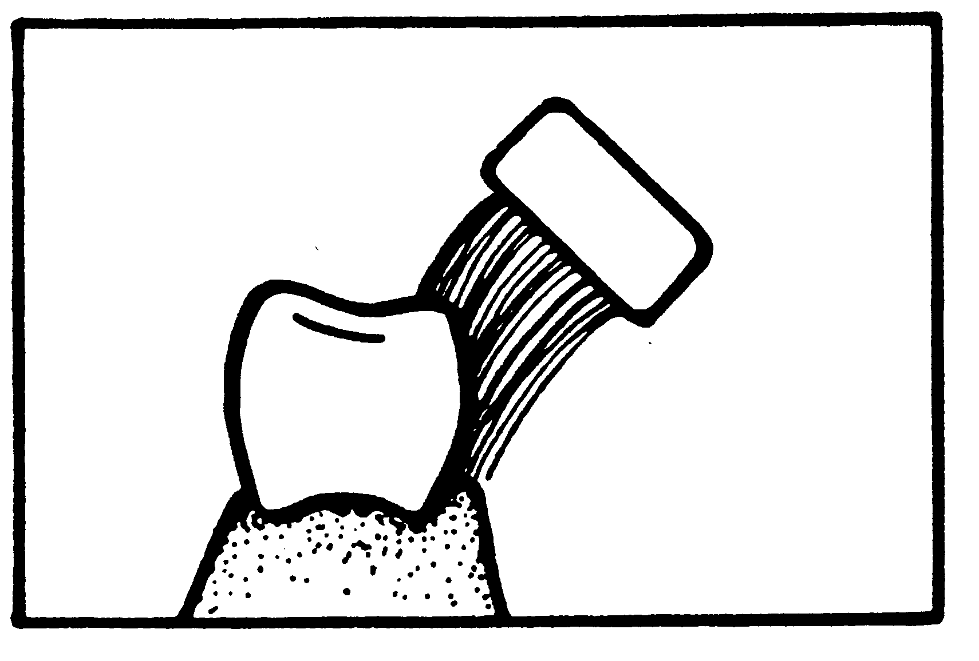 | Utiliser une petite brosse à poils souples.  Placer les poils à 45⁰. Glisser les poils sous les gencives.
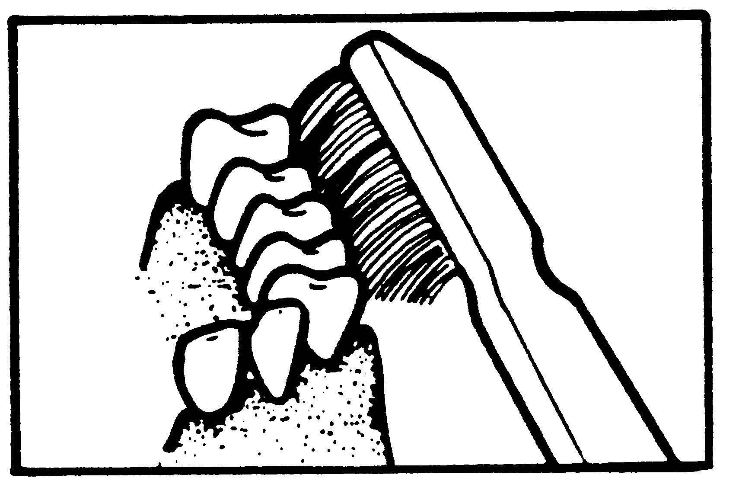 | Procéder par mouvements courts et légers afin de dégager la plaque dentaire qui serait logée sous les gencives. Ne pas appliquer trop de pression afin d’éviter d’endommager les gencives.
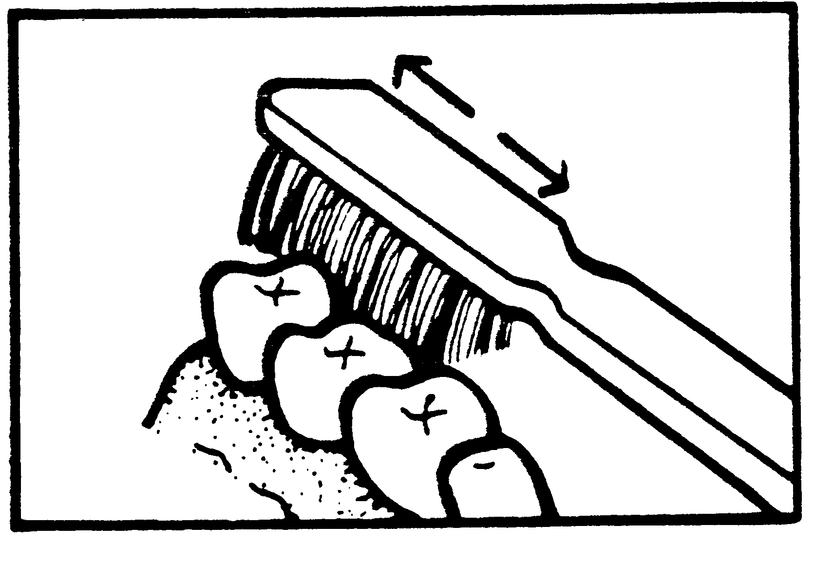 | Brosser la face extérieure, la face interne et les surfaces de mastication.
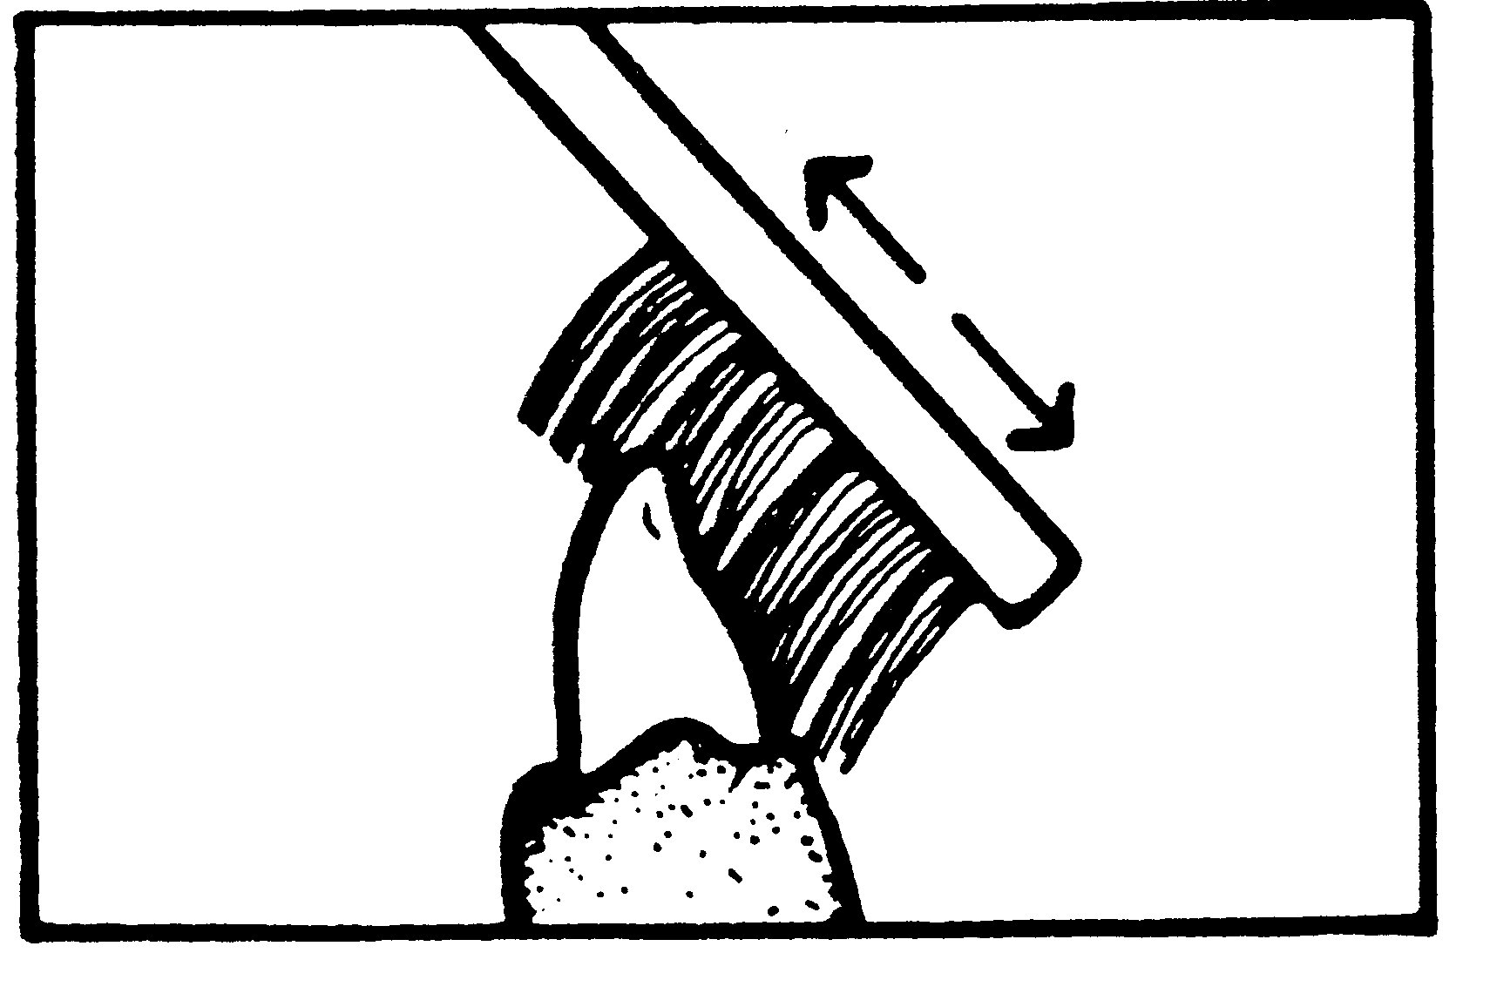 | Brosser la face interne avant avec le bout de la brosse, en nettoyant une dent à la fois.

